O. Z. Náš región Podpoľanie
20. júl 2025, Vígľaš
- POBYTOVÉ ZÁŽITKY S MOBILNOU BIOSFÉRICKOU REZERVÁCIOU POĽANA

- názov programu;
Program Interreg Maďarsko-Slovensko, HUSK/2302/1.2/067/
- názov projektu;
Komunitné a prírodné zlepšenie biosférických rezervácií pozdĺž maďarsko-slovenskej hranice s cieľom spoločne chrániť a zvyšovať biodiverzitu
- akronym projektu:
#biospherereserves
- výška príspevku z EÚ
244 724,255 eur

Čas prázdnin a letného voľna praje overovaniu vzdelávacej metodiky Mobilnej BR Poľana. Tentokrát O. z. Náš región Podpoľanie pripravilo pre deti z regiónu dvojdňový pobyt na Poľane. „Dvojdňovka“, ktorá sa konala na chate Záhorská prepojila tému prírody, pohybu a osobného rastu.
O. z. Náš región Podpoľanie a Správa CHKO Poľana s deťmi od 8 až 16 rokov‍ podnikli výpravu, ktorá okrem športového zážitku na bicykli, poskytla zúčastneným chvíle pre spoznávanie malebných kútov Podpoľania. Na bicykloch deti prešli trasu zo Sihly cez Kamenistú dolinu až do Osrblia. Náročnejšia trasa cez Štomp preverila ich orientačné schopnosti v teréne, vytrvalosť, empatiu a tímového ducha. Na zastaveniach Spády, Hrončok a Tri vody sa venovali príbehom, ktoré spájajú človeka s prírodou. Večerný program otvoril priestor pre otázky i veľavravné ticho pri ohni. Rozprávali sa legendy z Poľany, spievali piesne, zdieľali sa príbehy a nadobudnuté zážitky. Pútavý program podujatia zaviedol deti k činnostiam, ktoré ešte viac obohatili ich zážitky na horách. Jazda na koni, streľba zo vzduchovky či pozorovanie prírody nočným videním sú len malé čriepky zo spoločných chvíľ, ktoré zanechali presvedčenie, že deti patria do hôr.
Aj vďaka projektu maďarsko-slovenskej spolupráce tvorcovia edukačných programov získali cenné skúsenosti v práci s mládežou. Vďaka bezpečnému priestoru v prírode, mladí sami dokážu nájsť vlastné odpovede a vyriešiť problémy ktoré ich trápia.

Ďalší z pobytových júlových zážitkov zaviedol mládež do Hrochotskej doliny, kde ich čakal pútavý program plný hier, či varenie vlastnej spoločnej večere. Pobyt zameraný aj na tvorivé aktivity preveril ich šikovné prsty, fyzickú zdatnosť a skúsenosti pri kotlíku s receptami na otvorenom ohni.

Občianske združenie Náš región - Podpoľanie je súčasťou medzinárodného projektu v rámci Program Interreg Maďarsko – Slovensko. Projekt s názvom Komunitné a prírodné zlepšenie biosférických rezervácií pozdĺž maďarsko-slovenskej hranice s cieľom spoločne chrániť a zvyšovať biodiverzitu spája piatich partnerov. Hlavným partnerom je obec Pilisborosjenő.
Cieľom 30-mesačného projektu v hodnote pre vešetkých partnerov takmer 1 milión EUR je podporiť udržateľný rozvoj BR prostredníctvom spájania miestnych komunít, rozvoja dobrovoľníctva a využívania riešení založených na prírode s cieľom posilniť úlohu a význam BR pri ochrane biodiverzity.
Na tento účel budú partneri úzko spolupracovať na realizácii 12 pilotných projektov zameraných na: obnova prírodných biotopov: rekonštrukcia mokrade Kistómalmi (BR Fertő), manažment mokrade Hrončiačka a Pstruša (BR Poľana), integrované obhospodarovanie lesov (BR Pilis), ochrana ohrozených druhov: programy na ochranu druhov plazov a obojživelníkov, mačky divej divá (Pilis BR), eradikačný plán inváznych druhov v BR Pilis a inovatívne zážitkové edukačné programy v BR Poľana a vybudovanie symbolickej brány do BR Poľana v obci Vígľaš vzhľadom na históriu regiónu.
Na regionálnej úrovni bude OZ združenie poslupracovať najmä s členmi Koordinančej rady BR Poľana a Správou CHKO Poľana. Edukačné programy sú určené pre žiakov a študentov v blízkosti Biosférickej rezervácie Poľana.

- Ilustrácia

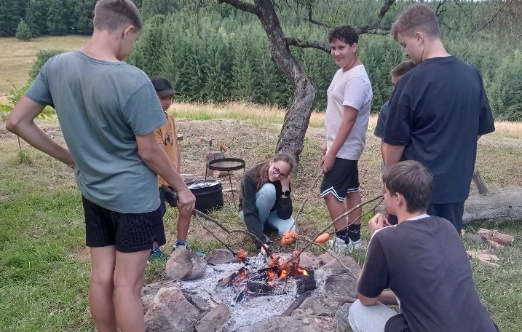
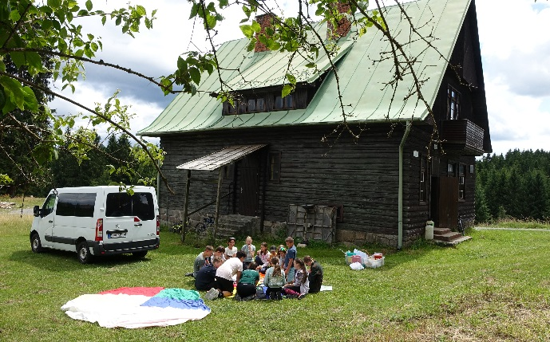
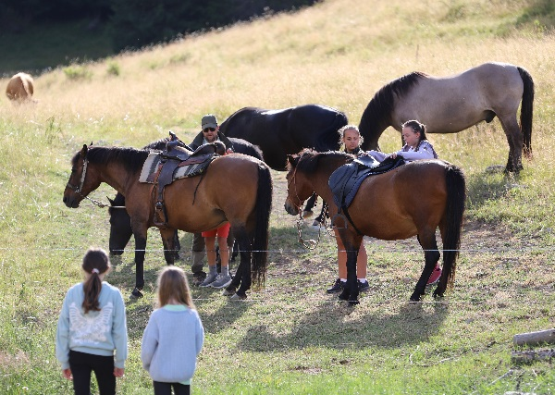
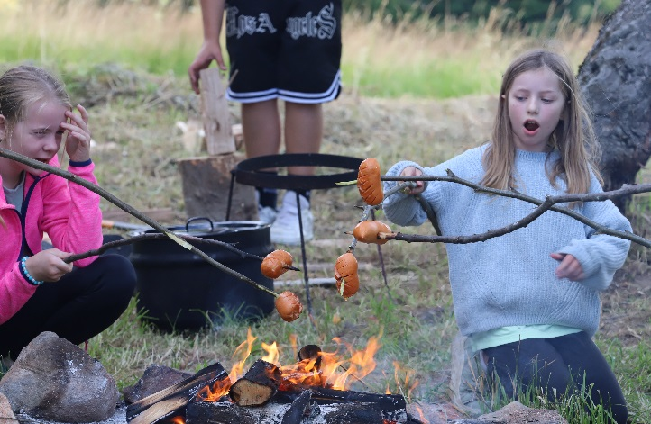

Uvedená tlačová správa uverejnená:
- webové stránky
- www.nasregionpodpolanie.sk
- www.viglas.sk
- https://www.facebook.com/biosferickarezervaciapolana

- Sociálne siete:
Fcb Región Podpoľanie
Fcb Biosphere Reserve Polana
Fcb Obec Vígľaš

